Nombre:  Youssef Nabil Khalil Garcia | Matrícula:  3086048
Nombre del curso:  Diseño de aplicaciones web | Nombre del profesor:  Bruno Reyes Valle
Módulo:  Primer Módulo | Actividad:  Reporte 2
Fecha: 18/08/2026

- Realizar el update de Linux
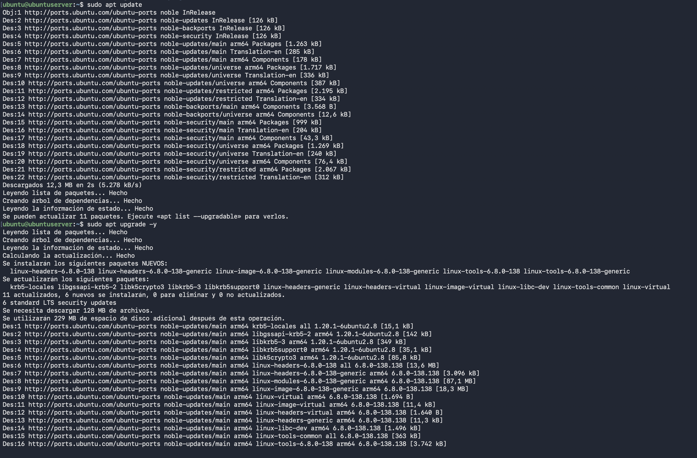
- Instalar las librerias para usar ifconfig
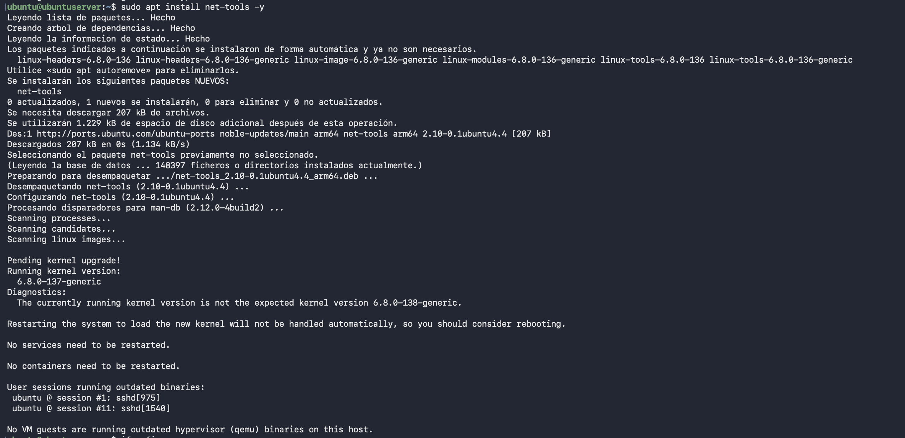
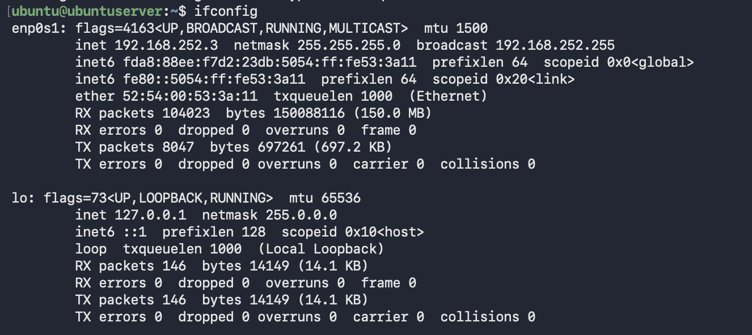
- Descargar Putty de Win Store (en este caso instalado via homebrew)
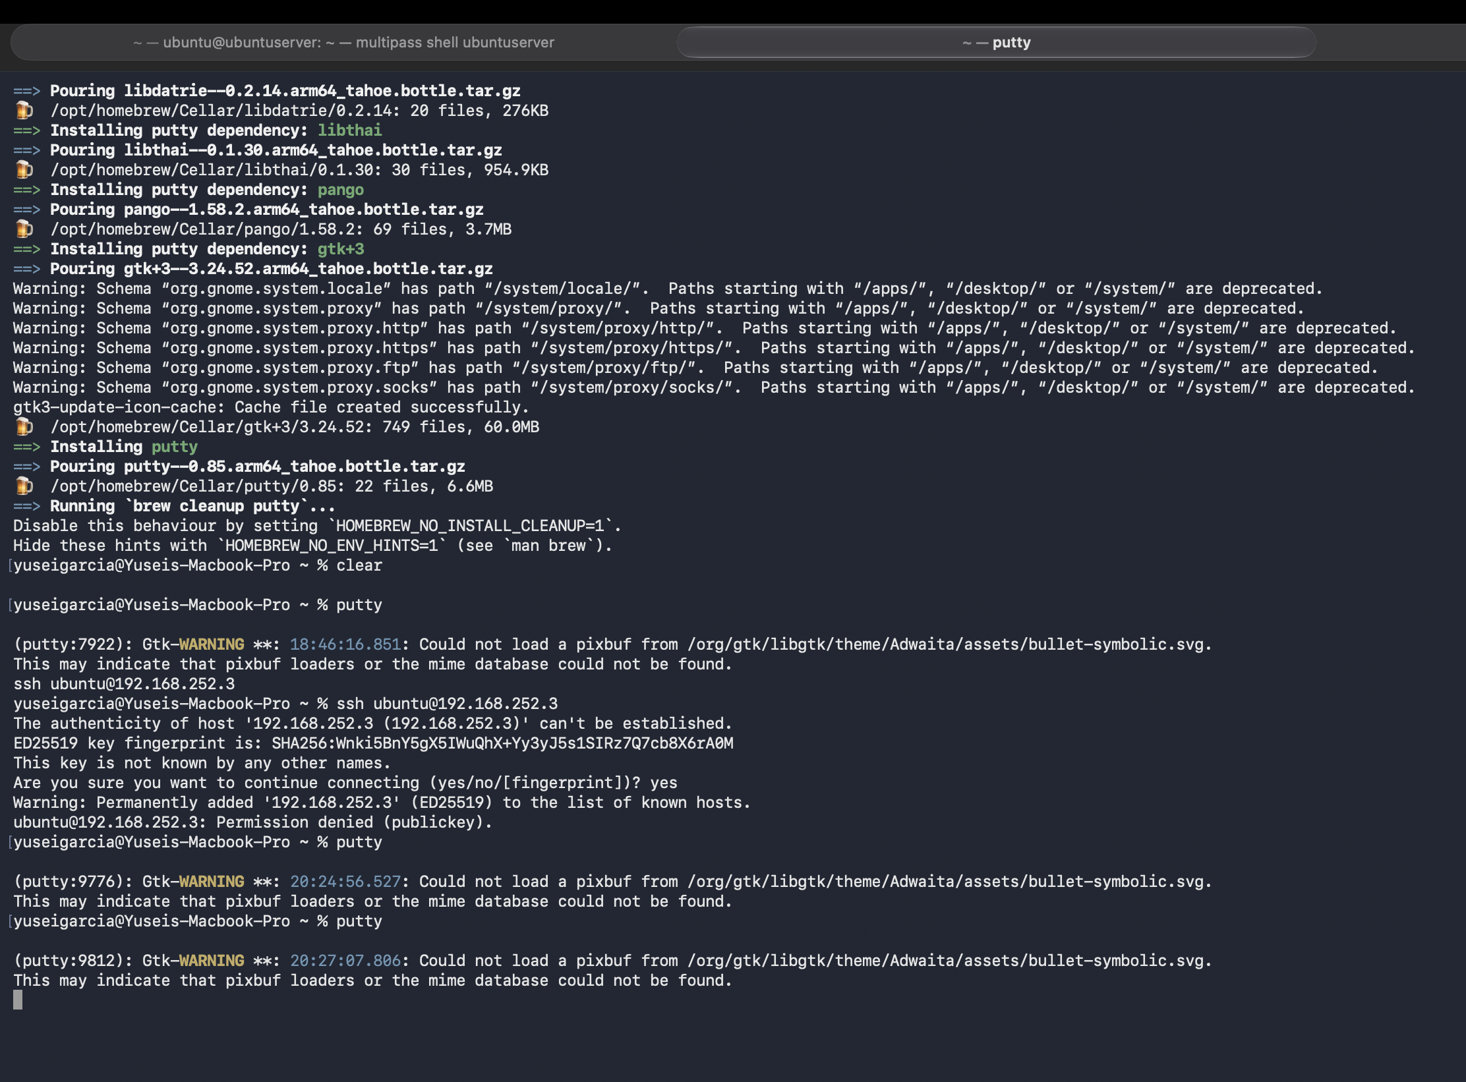
- Validar IPTables y FW local del Linux (habilitar el puerto 22 a la escucha)

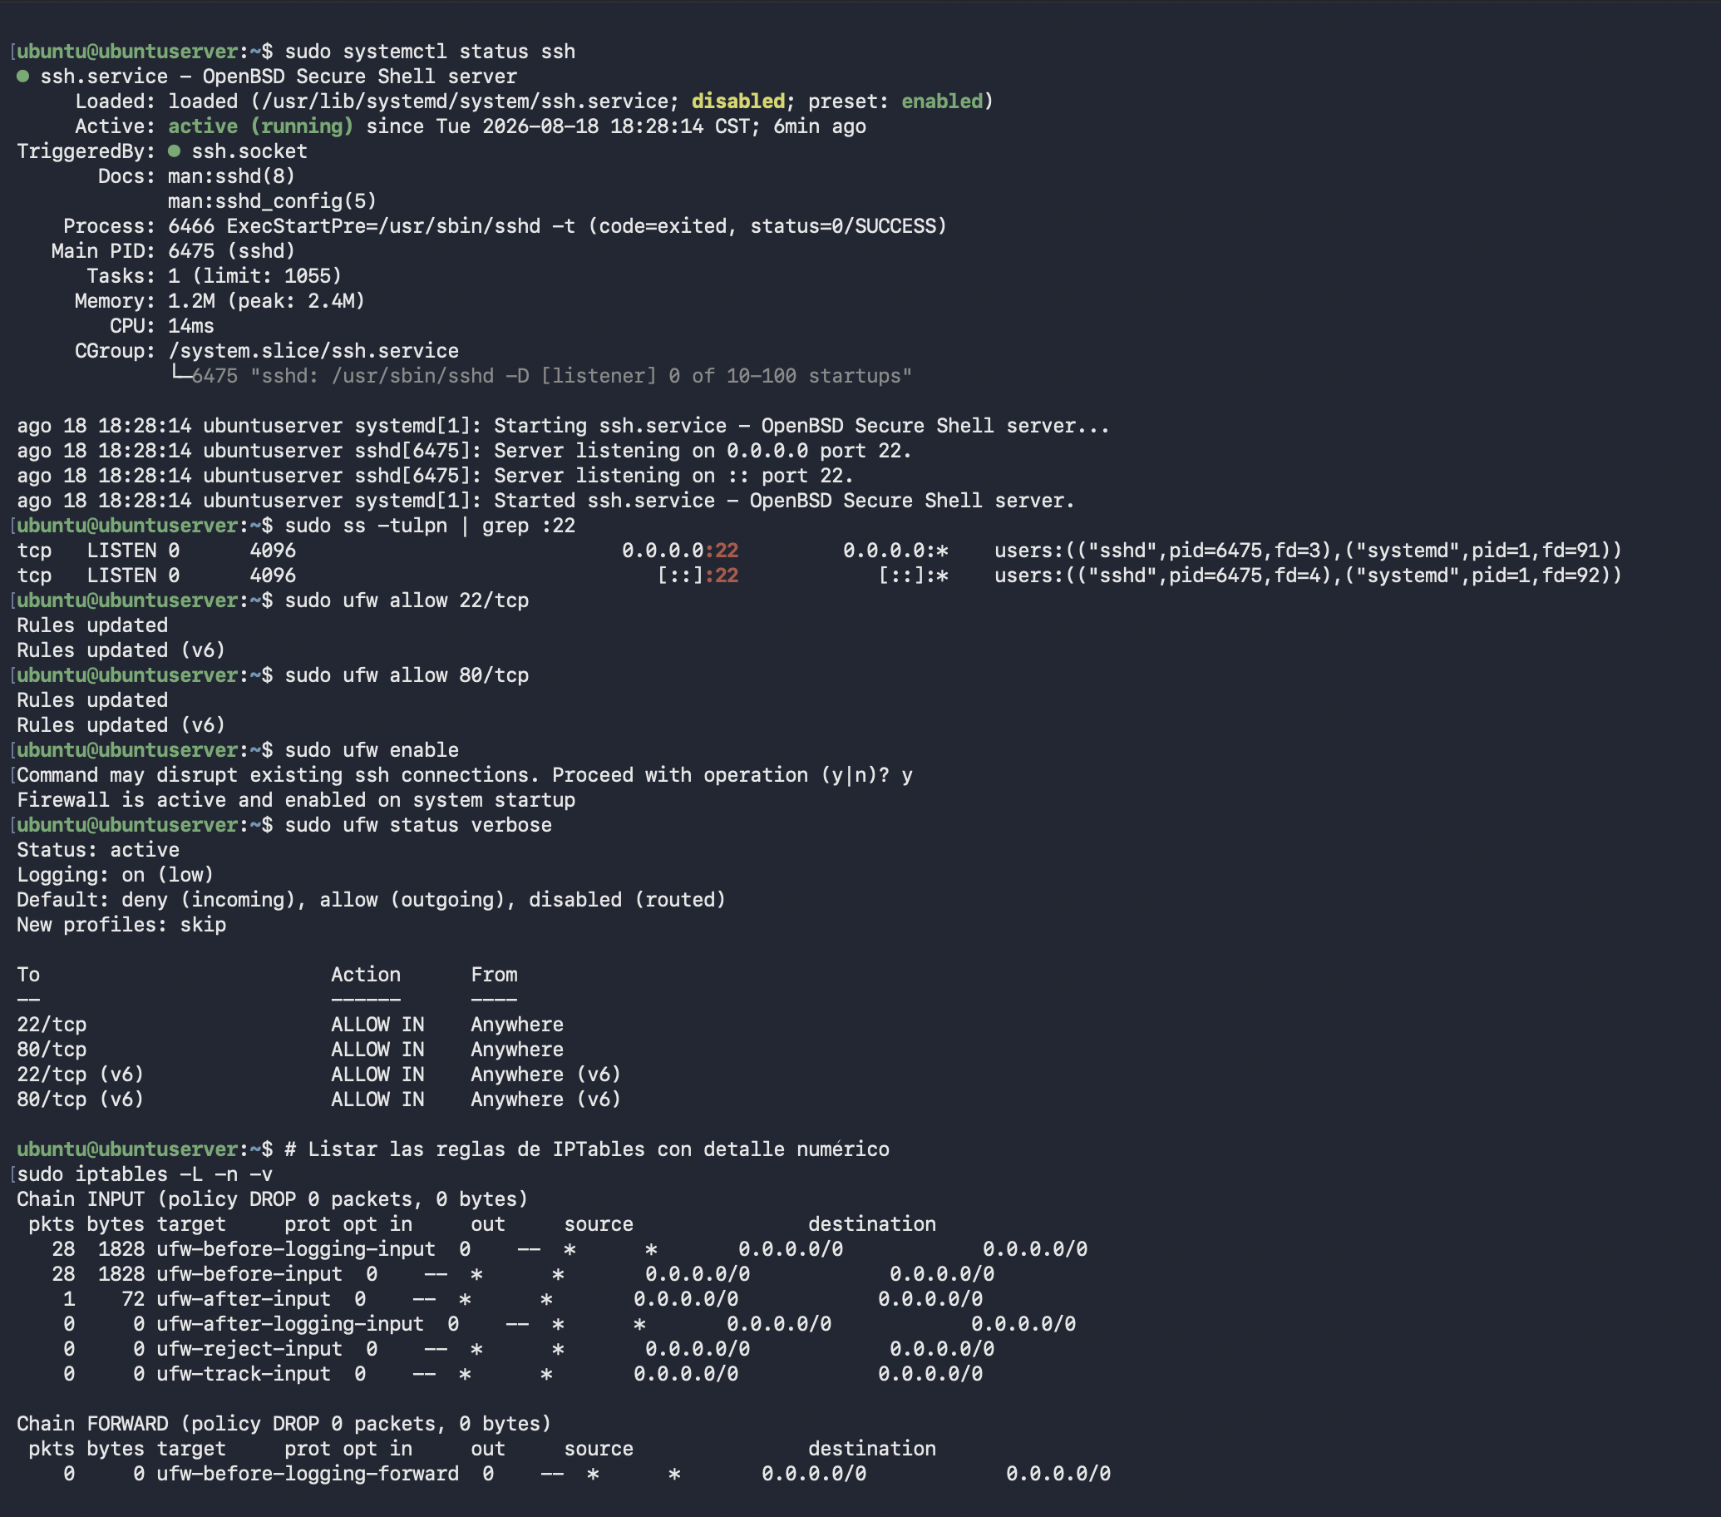

- Probar la conexión vía SSH del ambiente local al ambiente WSL

